企業行銷輔導
三智專精於企業行銷策略規劃、商品行銷規劃
企業經營者與三智互動關係

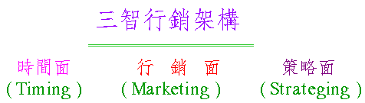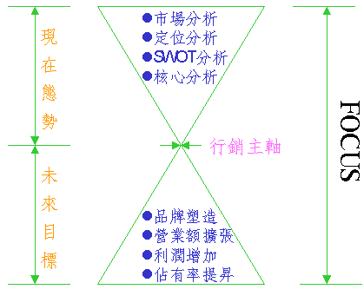

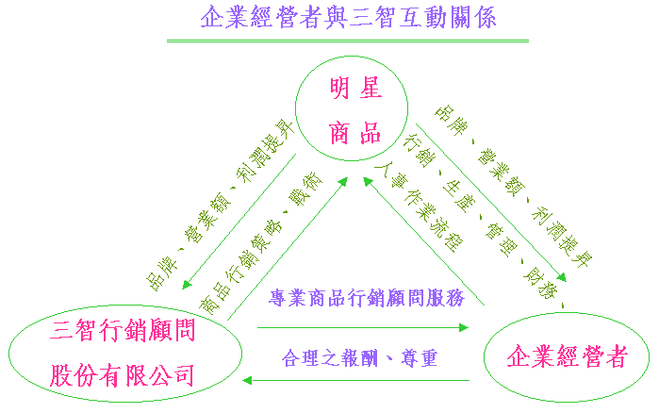

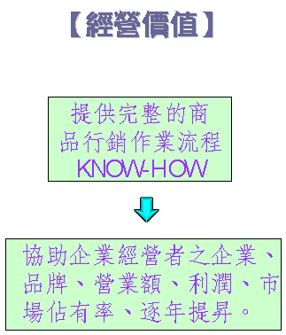

行銷戰將歡迎入座
〝行銷戰將入門特訓班〞是國內行銷界首創，特別針對即將進入行銷領域或是剛進入行銷世界，以及有志於了解行銷運作之專業人士所特別量身訂做之特別訓練課程。〝行銷戰將入門特訓班〞係由國內著名企業界之傑出行銷經理人所共同策劃完成。這套國內唯一的行銷特訓課程，我們可以做到
快！
快功當然可以出細活，每一門行銷課程都是行銷經典之作。可以讓您快速吸收，立即應用。
準！
從台灣本地的成功行銷實戰中所建立的行銷Know-how，可以精準明確的傳授行銷戰將入門功法。
穩！
採用講師群群體授課方式，所聘請的講師均是在國內擁有豐富的實務經驗之傑出經理人，由這群卓越的講師帶領您穩當的進入行銷世界。
行銷戰鼓即將擂動，把握這次絕佳機會，成為真正的行銷戰將。
